URWERK推出 UR-100V Time and Culture II腕表
'Sumer'
追溯时间之始
日内瓦，2023年10月18日

URWERK谱写追溯时间奥秘第二章，推出 UR-100V Time and Culture II腕表'Sumer'，由美洲印第安文明跨越到美索不达米亚文明，聚焦美索不达米亚平原迦勒底的吾珥（Ur）古城，后者正是URWERK品牌名称的灵感之源。
公元前3,000年，聚居吾珥古城的苏美人已研究出最早期的时间测量单位，并以六十进制为基础，制定出60秒及60分钟等单位，奠定今日的时间观念基础。

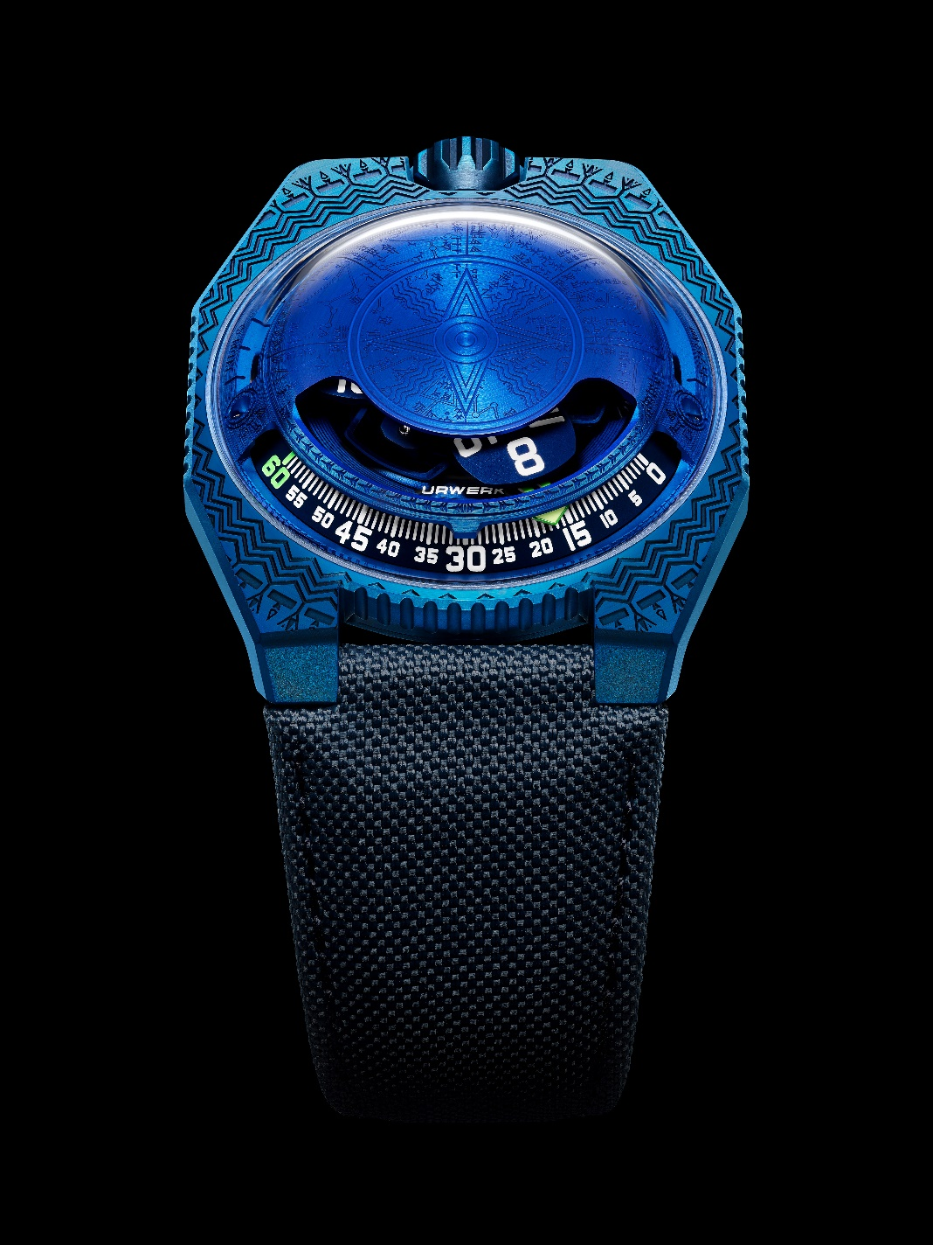
URWERK创办人兼艺术总监Martin Frei表示：「我从阅读及旅游经历中，体会到苏美人的丰富历史及文明内涵，苏美人的神话饶富多姿，建筑令人震撼。然而苏美人的文明却鲜为人知，所以我想在这新作之中融入苏美人的神话、天文、占星及测量时间的文明印记。」


100V Time and Culture II ‘Sumer’ 表镜下的拱形面盖刻有苏美人敬拜的神明 – UR100V系列其中一个显示菜单达地球与太阳的关系，所以面盖上亦刻划了苏美人的太阳神乌图（Utu）形象，该古老图形有超过2,000年历史，四角形太阳的形象代表了四个基本方位。

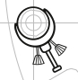
两个表耳之间有苏美人崇拜的月神南纳(Nanna)的形象。

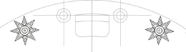
腕表的蓝色主调代表青金石，这种矿石与苏美神话中主司爱情、战争及繁殖之神伊南娜（Inanna）有关，悦目的深蓝色调深邃迷人。

拱形面盖边缘有跟太空有关的图形，刻划出这款腕表的概念内涵，同时凸显苏美人文明的天文知识，古老的星图见证苏美人对于夜空星宿的迷恋崇敬，更有说现今的占星术亦是在那时期孕育形成。

这款新作与第一款Time and Culture腕表一样，复制在面盖的图案极为精细，激光雕刻线条相当幼细，精密之处要用放大镜才能清楚欣赏，当中的凸线经磨砂处理，凹入的表面经微喷砂打磨造成丝绒般效果，光泽及线条质感的对比，彰显无价的苏美人文明遗产，个中神韵与URWERK名字的历史灵感同出一辙。

UR-100V Time and Culture II 腕表配备URWERK招牌漫游卫星时间显示系统， 当分针滑行至60分钟位置后，会继续沿着两个刻度推进：9时位置的刻度显示20分钟内地球自转了477.29公里，这是从吾珥古城位置计算出来的地球平均自转速度；3时位置刻度另一支分针正显示地球绕太阳公转的距离，在20分钟内移动了35,742公里，巧妙将时间(小时)与距离 (公里)一并对照显示。

UR-100V Time and Culture II
技术规格

机芯
机芯类型 UR 12.02 自动上链机芯，扁平涡轮叶调节摆陀上链速度
宝石 40颗
振频 每小时 28,800 次 (4Hz)
动力储备 48 小时
物料 铝金属卫星小时转头由铍青铜合金日内瓦十字轮推动，
铝金属卡罗素，ARCAP合金拱形面盖
修饰 鱼鳞纹，喷砂打磨，珠击打磨，圆纹丝缎打磨，倒角螺丝头
Super-LumiNova®夜光小时数字及分钟刻度
显示 卫星小时及分钟，吾珥古城自转20分钟的距离，地球公转20分钟的距离

表壳：
物料 钢表环，钛金属底盖
尺寸 41毫米(阔) x 49.7毫米(长) x 14毫米 (厚)
表镜 蓝宝石玻璃
防水 3ATM (30米)
表带 Baltimore织带表带，针扣
订价 72,000瑞士法郎，未计税
限量30枚

传媒联络: Yacine Sar女士
电邮: press@urwerk.com
www.urwerk.com
电话: +41 22 900 20 27

